春风雨平台个人信息完善步骤微信版
步骤一：首先微信关注春风雨公众号，“学尔成”
步骤二：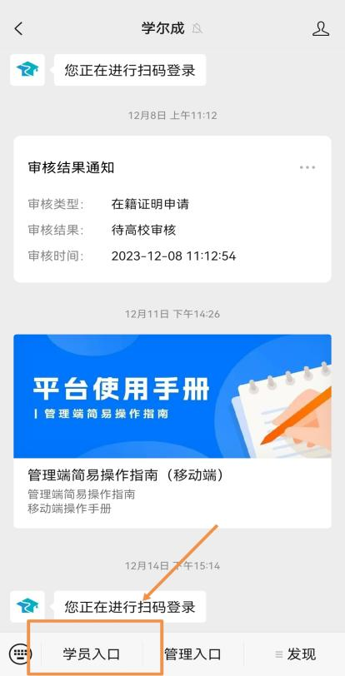点击学员入口。
步骤三：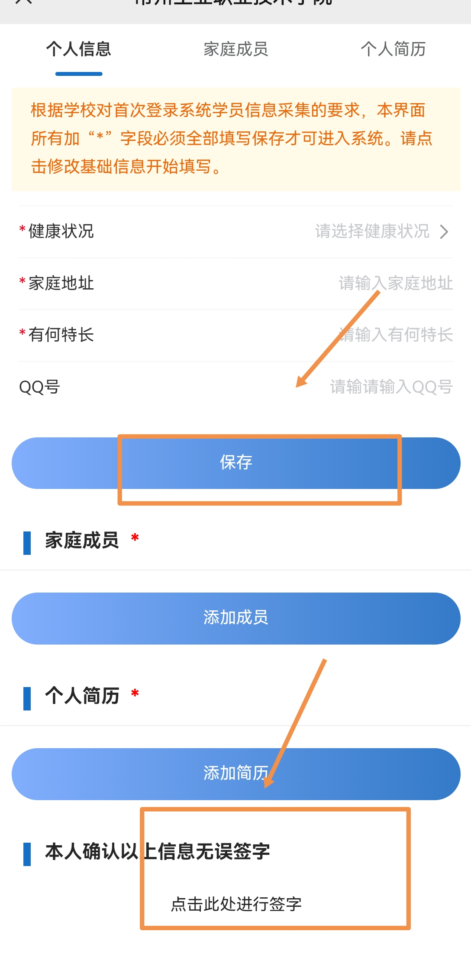签字并保存。

